THI KẾT THÚC HỌC PHẦN IT-105
ĐỀ 04
HUỲNH MINH PHÁT – N25DTCN043

PHÂN TÍCH YÊU CẦU
MỤC | NỘI DUNG
Actor chính – vai trò | Khách hàng đã đăng nhập: vai trò có thể chọn sản phẩm đã mua, mô tả lỗi, chọn trung tâm bảo hành và khung giờ giao hàng và đăng ký các dịch vụ khác
Yêu cầu chức năng (4) | FR01: Người dùng chọn sản phẩm đã mua cần được bảo hành  FR02: Hệ thống hiển thị danh sách trung tâm và khung giờ tiếp nhận  FR03: Người dùng có thể chọn thêm các gói dịch vụ khác và nhận phiếu bảo hành  FR04: Hệ thống kiểm tra và trả kết quả thành công
Yêu cầu phi chức năng (2) | NFR01: Hệ thống phải trả kết quả sau 2s tính từ lúc người dùng bấm xác nhận  NFR02: Hệ thống phải bảo mật thông tin cá nhân và hóa đơn của người dùng
BR 1 -> Bước Use Case | Chỉ sản phẩm còn bảo hành mới được gửi yêu cầu điều này sẽ làm khó chịu khi người dùng không biết sản phẩm mình còn được bảo hành hay không nó sẽ tác động trực tiếp đến cảm giác không biết còn hạn hay không
BR 5 -> Bước Use Case | Phí dịch vụ tính theo thời điểm gửi yêu cầu nhưng người dùng không xác định được giá khi nào đạt cao nhất, khi nào thấp nhất để đưa ra quyết định nó ảnh hưởng đến tính đưa ra quyết định có lời nhất cho bản thân không
Điểm chưa rõ – câu hỏi | Tài liệu chỉ đưa ra thông tin và không nói về thời gian trả hàng cho người dùng là khoảng bao lâu của thông tin đơn hàng còn chưa rõ.  Câu hỏi: Thông tin đơn hàng mà khi nào mới được nhận lại?

Activity Diagram
Viết lại bước 6 thành 6.1 và 6.2:
Bước 6.1: Hệ thống kiểm tra sản phẩm còn bảo hành, khung giờ còn chỗ, tạo phiếu bảo hành, cấp mã phiếu cho người dùng
Bước 6.2: Hệ thống đặt lịch hẹn trả máy trong vòng 3 ngày tính từ khi nhận máy và hiển thị kết quả thành công
Vẽ
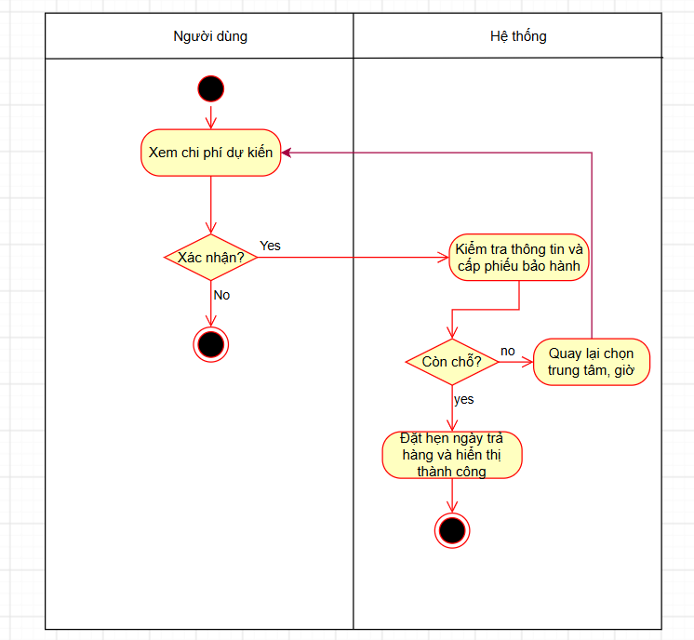

Thiết kế ERD
